30.04.24.
Задание: написать конспект, выполнить рисунки в тетради.
Элементы карьера и уступа.
(1), с 6-10 (5), с 23-45

Элементы карьера
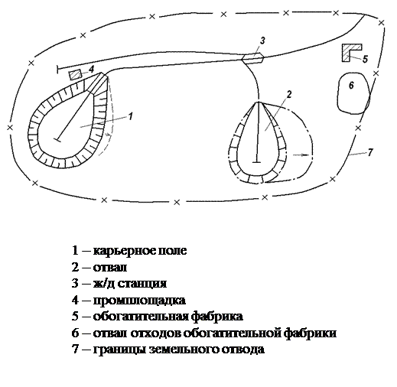
Часть толщи горных пород в карьере, имеющая рабочую поверхность в форме ступени и разрабатываемая самостоятельными средствами выемки, погрузки и транспорта, называется уступом.
Различают рабочие и нерабочие уступы. На рабочих уступах производится выемка пустых пород или добыча полезного ископаемого.
Уступ имеет нижнюю и верхнюю площадки, откос и бровки (рис. 2.2).
Откосом уступа f называется наклонная (под углом а_{р}) поверхность, ограничивающая уступ со стороны выработанного пространства. Линии пересечения откоса уступа с его верхней и нижней площадками называются, соответственно, верхней и нижней бровками (соответственно с, d на рис. 2.2).
Высота уступа Н_{у} устанавливается с учетом безопасной работы и зависит от размера экскаваторов и физико-технических свойств пород. На большинстве карьеров высота уступа составляет 10—15 м, иногда она достигает 20—40 м.
Угол откоса рабочих уступов а_{р} обычно равен 65—80°, а нерабочих уступов — 45—60°.
Горизонтальные поверхности рабочего уступа, ограничивающие его по высоте, называют верхней а и нижней b площадками. Площадка, на которой расположено оборудование, предназначенное для разработки (буровые станки, экскаваторы, транспортные средства и т. п.), называется рабочей площадкой. Ширина рабочих площадок обычно составляет 40— 70 м. Если площадка остается свободной, то ее называют нерабочей.
Уступ обычно разрабатывают последовательными параллельными полосами — за ходками. Торец заходки е называется забоем. Непосредственно в забое осуществляется выемка породы или полезного ископаемого, в результате чего забой перемещается и отрабатывается заходка.
Различают рабочий и нерабочий борта карьера (рис. 2.3).
Угол между линией, соединяющей верхнюю бровку верхнего уступа е нижней бровкой нижнего уступа и горизонталью, называется углом откоса у_{р} или нерабочего борта карьера.
Уступы, составляющие нерабочий борт, разделяются площадками меньшей ширины: транспортными b_{т} и предохранительными b_{п}.
Берма- предохранительная, транспортная.

